

ESENYURT SEZAİ KARAKOÇ ANADOLU LİSESİ

.... / .... SINIF REHBERLİK DOSYASI

**Sınıf Öğretmeni:**

**2025/2026**

**Esenyurt Sezai Karakoç Anadolu Lisesi Müdürlüğü**

**Genel Kurallar**

Okulda düzen ve disiplini sağlayan kurallar, öğrencilerin toplumsal kurallara ve insan haklarına saygılı bireyler olarak yetişmesinin ön koşuludur. Bu inançla tüm öğrencilerin bu kuralları benimsemesi ve uygulaması, velilerin de bu kuralların uygulanmasına destek olmaları beklenmektedir**.**

1. Koridorlarda koşmadan yürünür, gürültü yapılmaz.
2. . Tuvaletler temiz tutulur, musluklar açık bırakılmaz.
3. Öğretmenlerin ve yöneticilerin uyarıları dikkate alınır.
4. Okul ve çevresi temiz tutulur, doğa korunur.
5. Derslikler ile okuldaki tüm kapalı ve açık alanlar gibi ortak kullanım alanlarında yemek

artığı çöp ve atık bırakılmaz

1. Öğrenciler okulda yapılan etkinliklere ve törenlere katılmak, bu etkinlikler sırasında

görgü kurallarına ve etkinliğin özel kurallarına uygun davranmak zorundadırlar.

1. Her öğrenci bayrak törenlerinde kendi dersliği için ayrılan yerde düzgün olarak sıra

olmak, sessiz olarak komut verilmesini beklemek ve İstiklal Marşı’nı yüksek sesle

doğru şekilde söylemek zorundadır.

1. Öğrenciler, kantinde sıraya girerler ve görgü kurallarına uyarlar.
2. Ulaşımını servisle yapan öğrenciler servis kurallarına uyarlar.
3. Öğrenciler kendi kullandıkları araçla okula gelemezler.
4. Öğrenci ders günü sonunda derslikte kitap, defter veya çanta gibi eşyasını bırakamaz.
5. Öğrenciler, okul saatleri içinde (öğle teneffüsü dâhil) izinsiz okul dışına çıkamazlar.
6. Okul saatlerinde, bir öğrencinin okuldan ayrılabilmesi için velisinin bizzat

okula gelmesi gereklidir.

14. Öğrencinin Rehberlik Servisine gidebilmesi için sırasıyla:

a) Rehberlik servisinden randevu kâğıdı alır veya okul nöbetçisi vasıtasıyla dersten çağrılır.

b) Randevu kâğıdını ders öğretmenine göstererek izin ister.

15. Öğrenciler, velilerine iletilmek üzere okul yönetimince verilen her bülteni ve

duyuruyu velilerine ulaştırmakla yükümlüdür.

16. Öğrenciler okulun belirlemiş olduğu kıyafetleri giymek zorundadırlar.

a) Kolye, yüzük, küpe, bilezik vb. hiçbir aksesuar takamazlar.

b) Kız öğrenciler makyaj yapamaz ve oje kullanamazlar. Saçlarını boyatamazlar ve uzun

saçlarını arkadan toplarlar.

c) Erkek öğrenciler kısa ve taranmış saçlarla günlük sakal tıraşı olarak okula gelirler.

d) Okulda sadece beden eğitimi derslerinde, okulun belirlediği spor kıyafetleri

giyilir.

**Alpay ATIŞ**

**Okul Müdürü**



**ESENYURT SEZAİ KARAKOÇ ANADOLU LİSESİ SINIF KURALLARI**

* Öğrenciler derslere zamanında girer.
* İlk ders öğretmenine telefonunu teslim eder.
* Okul kurallarına uygun bir şekilde okul forması ile okula gelirler.
* Öğrenciler; sakal bırakmaz, takı takmaz ve makyaj yapmazlar.
* Sınıf içerisinde arkadaşlarına ve öğretmenlerine görgü kuralları çerçevesinde davranırlar.
* Okula ait araç-gereçleri temiz kullanır, demirbaşlara zarar vermezler. Demirbaşa zarar veren kişi veya kişileri sınıf rehber öğretmenine ve müdür yardımcısına bildirir.
* Öğrenci zili çaldığında sınıfına doğru harekete geçer, sınıf başkanı ve yardımcısı tarafından kapı kapatılarak sessiz ve sakinlik içerisinde öğretmenin gelmesi beklenir.
* Ders araç ve gereçlerinin yanlarında bulundurarak öğretmenlerinin verdiği görevi yerine getirirler.
* Ders sırasında sınıftan dışarı çıkamazlar. Acil bir durumda öğretmenlerinden izin alırlar.
* Sınıf içerisinde toplu yemek organizasyonu yapılmamalı, kantinden yiyecek- içecek getirilmemelidir.
* Kullandıkları dersliği temiz ve düzenli bırakırlar. Dersin son 5 dakikası sırasının ve masasının altındakileri toplar, çöpleri çöp kovasına atar.
* Akıllı tahta öğretmen haricinde hiç kimse tarafından kullanılmayarak kapalı tutulmalıdır.
* Öğrenciler sınavda sınav kurallarına uyarlar.
* Her gün numara sırasına göre iki öğrenci sınıf nöbetçisi olur.
* Sınıf nöbetçi öğrencileri teneffüs saatleri dahil sınıf asla terk edilmemelidir.
* Öğretmen olmadığında sınıfın genel düzen ve tertibinden sınıf başkan ve yardımcısı sorumludur.
* Sınıf başkanı Beden Eğitimi, Görsel Sanatlar- Müzik derslerinde ilgili dersin

öğretmeniyle önceden iletişime geçerek, dersin işlendiği yere göre öğrencileri hazır hale getirir. Zil çaldıktan sonra dersliklere geçilmez.

* Ders öğretmeni derse gelmediğinde, sınıf başkanı sınıf defterini ilgili müdür yardımcısına götürür.

**ESENYURT SEZAİ KARAKOÇ ANADOLU LİSESİ**

**2025-2026 EĞİTİM ÖĞRETİM YILI**

**..../.... SINIFI SINIF TEMSİLCİSİ SEÇİM TUTANAĞI**

Okulumuz ……….. sınıfı öğrencileri arasında sınıf temsilcisi seçimi yapılmıştır. Oyların sayımı yapılarak, oy dökümü aşağıya çıkarılmıştır.

|  |  |  |  |  |
| --- | --- | --- | --- | --- |
| **S.No** | **Adı Soyadı** | **Numarası** | **Aldığı Oy** | **Yazıyla** |
| 1 |  |  |  |  |
| 2 |  |  |  |  |
| 3 |  |  |  |  |

Okulumuz ……………….. sınıfı öğrencileri arasında sınıf temsilcisi olarak **………………………………………..………** seçilmiştir.

…/…/….

……………………

**Sınıf Rehber Öğretmeni**

**ESENYURT SEZAİ KARAKOÇ ANADOLU LİSESİ**

**2025-2026 EĞİTİM ÖĞRETİM YILI**

**..../.... SINIFI ONUR KURULU TEMSİLCİSİ SEÇİM TUTANAĞI**

Okulumuz ……….. sınıfı öğrencileri arasında onur kurulu temsilcisi seçimi yapılmıştır. Oyların sayımı yapılarak, oy dökümü aşağıya çıkarılmıştır.

|  |  |  |  |  |
| --- | --- | --- | --- | --- |
| **S.No** | **Adı Soyadı** | **Numarası** | **Aldığı Oy** | **Yazıyla** |
| 1 |  |  |  |  |
| 2 |  |  |  |  |
| 3 |  |  |  |  |

Okulumuz ……………….. sınıfı öğrencileri arasında onur kurulu temsilcisi olarak **………………………………………..………** seçilmiştir.

…/…/….

……………………

**Sınıf Rehber Öğretmeni**

# **NÖBETÇİ ÖĞRENCİ NE YAPAR ?**

**1-TENEFFÜSLERDE SINIFI HAVALANDIRIR.ÇÖP KUTUSUNU BOŞALTIR.**

**2-SİLİNMESİ GEREKTİĞİNDE SINIF TAHTASINI SİLER.**

**3-KALEMLERİ KONTROL EDER,GEREKİRSE SINIFA YENİ KALEM GETİRİR.**

**4-ARKADAŞLARININ SINIFTAKİ TÜM EŞYALARINDAN SORUMLUDUR;ONUN İÇİN SINIFA DİĞER SINIFLARDAN GELEN ÖĞRENCİLERİ SEBEPSİZ ALMAZ.**

**5-OKUL KURALLARINA UYMAYAN ARKADAŞLARINI NÖBETÇİ ÖĞRETMENE VEYA OKUL İDARESİNE BİLDİRİR.**

**6-SINIFIN DÜZENİNİ SAĞLAMADA GÜN BOYUNCA SINIF BAŞKANINA YARDIMCI OLUR.**

**“BAŞARI SİZİNLE,BAŞARISIZLIK KENDİ HALİNDE KALSIN”**

# **…/ …. SINIFI GÜNLÜK NÖBET LİSTESİ**

|  |  |  |  |
| --- | --- | --- | --- |
| **SIRA NO:** | **OKUL NO:** | **ADI SOYADI** | **NÖBETÇİ OLDUKLARI**  **GÜN** |
|  |  |  |  |
|  |  |  |  |
|  |  |  |  |
|  |  |  |  |
|  |  |  |  |
|  |  |  |  |
|  |  |  |  |
|  |  |  |  |
|  |  |  |  |
|  |  |  |  |
|  |  |  |  |
|  |  |  |  |
|  |  |  |  |
|  |  |  |  |
|  |  |  |  |
|  |  |  |  |
|  |  |  |  |
|  |  |  |  |
|  |  |  |  |
|  |  |  |  |
|  |  |  |  |
|  |  |  |  |
|  |  |  |  |
|  |  |  |  |
|  |  |  |  |
|  |  |  |  |
|  |  |  |  |
|  |  |  |  |
|  |  |  |  |
|  |  |  |  |

**ERKEK ÖĞRENCİ: KIZ ÖĞRENCİ: TOPLAM ÖĞRENCİ : …**

**NOT: NÖBET TUTAN HER ÖĞRENCİNİN KARŞISINA X İŞARETİ KONACAKTIR.NÖBET GÜNÜ GELMEYEN ÖĞRENCİLER GELDİKLERİ İLK GÜN NÖBETÇİ OLACAKLARDIR.**

**………………………**

**./ . Sınıf Rehber Öğretmeni**

**MİLLÎ EĞİTİM BAKANLIĞI REHBERLİK VE PSİKOLOJİK**

**DANIŞMA HİZMETLERİ YÖNETMELİĞİ** 14 Ağustos 2020 CUMA

SINIF REHBER ÖĞRETMENİNİN GÖREVLERİ

MADDE 23 – (1) Sınıf rehber öğretmeni aşağıdaki görevleri yapar:

1. Sınıf rehberlik planını okul rehberlik ve psikolojik danışma programı ile sınıf rehberlik programı çerçevesinde hazırlayarak en geç ekim ayının ikinci haftasında eğitim kurumu müdürüne onaylatır. Sınıf rehberlik planının bir örneğini rehberlik ve psikolojik danışma servisi ile paylaşır. Plan dâhilinde uygulamalarını gerçekleştirir.
2. Sınıf rehberlik programı kapsamındaki etkinlikleri sınıfında uygular.
3. Öğrencilerinin rehberlik ve psikolojik danışma hizmetlerine ilişkin ihtiyaçlarını belirleyerek okul rehberlik ve psikolojik danışma programına yansıtılmak üzere rehberlik ve psikolojik danışma servisine iletir.

ç) Okul rehberlik ve psikolojik danışma programının hedeflerine ilişkin etkinliklerde rehberlik ve psikolojik danışma servisiyle iş birliği yapar.

1. Her yıl kasım ayı içerisinde sınıfında bulunan risk altındaki öğrencilere ait verilerin bir örneğini rehberlik ve psikolojik danışma servisine iletir.
2. Bireyi tanıma tekniklerinden uzmanlık bilgisi gerektirmeyenleri rehber öğretmen/psikolojik danışman ile iş birliği yaparak sınıfında uygular, sonuçlarını rehberlik ve psikolojik danışma servisi ile paylaşır.
3. Sınıfa yeni gelen veya uyum güçlüğü yaşayan öğrencilerin okula uyum sağlamaları sürecinde rehber Öğretmen/psikolojik danışman ile iş birliği içerisinde çalışır.
4. Öğrencilerini rehber öğretmen/psikolojik danışman ile iş birliği yaparak ilgi, yetenek, değer, akademik başarı ve kişilik özelliklerine göre öğrenci kulüplerine, seçmeli derslere ve sosyal etkinliklere yöneltir.

ğ) Risk altında olan öğrencileri fark ettiğinde, gerekli desteği almaları için rehberlik ve psikolojik danışma servisini bilgilendirir.

1. Öğrencinin, öğrenme stilini fark etmesine, öğrenme becerilerini geliştirmesine, akademik performansını artırmasına yönelik çalışmalarında rehberlik ve psikolojik danışma servisiyle iş birliği yapar.

ı) Sınıfıyla ilgili yürüttüğü rehberlik çalışmalarına ilişkin raporu her dönem sonunda eğitim kurumu müdürüne sunar.

1. Sınıfında sosyal duygusal, akademik ve kariyer gelişimi açısından desteklenmeye ihtiyaç duyan öğrencileri rehberlik ve psikolojik danışma servisine yönlendirir, öğrencilerin gelişimini desteklemek amacıyla iş birliği yapar. Eğitim kurumunda rehber öğretmen/psikolojik danışmanın bulunmaması hâlinde öğrenciyi rehberlik ve araştırma merkezine yönlendirir.
2. Eğitim Kurumu müdürünün vereceği rehberlik hizmetleri ile ilgili diğer

S

L

R

**2025/2026 EĞİTİM ÖĞRETİM YILI**

**ESENYURT SEZAİ KARAKOÇ ANADOLU LİSESİ**

**……/……. SINIFI PROJE ÖDEVLERİNİ DAĞILIM LİSTESİ**

|  |  |  |  |
| --- | --- | --- | --- |
| **SIRA NO** | **ÖĞRENCİ NO** | **ADI – SOYADI** | **PROJE ÖDEVİ ALDIĞI DERS** |
|  |  |  |  |
|  |  |  |  |
|  |  |  |  |
|  |  |  |  |
|  |  |  |  |
|  |  |  |  |
|  |  |  |  |
|  |  |  |  |
|  |  |  |  |
|  |  |  |  |
|  |  |  |  |
|  |  |  |  |
|  |  |  |  |
|  |  |  |  |
|  |  |  |  |
|  |  |  |  |
|  |  |  |  |
|  |  |  |  |
|  |  |  |  |
|  |  |  |  |
|  |  |  |  |
|  |  |  |  |
|  |  |  |  |
|  |  |  |  |
|  |  |  |  |
|  |  |  |  |
|  |  |  |  |
|  |  |  |  |
|  |  |  |  |
|  |  |  |  |
|  |  |  |  |
|  |  |  |  |
|  |  |  |  |
|  |  |  |  |
|  |  |  |  |
|  |  |  |  |
|  |  |  |  |
|  |  |  |  |
|  |  |  |  |
|  |  |  |  |
|  |  |  |  |
|  |  |  |  |
|  |  |  |  |
|  |  |  |  |
|  |  |  |  |
|  |  |  |  |
|  |  |  |  |

**………………………………………………………..**

**Sınıf/Şube Rehber Öğretmeni**

**ALPAY ATIŞ**

**Okul Müdürü**

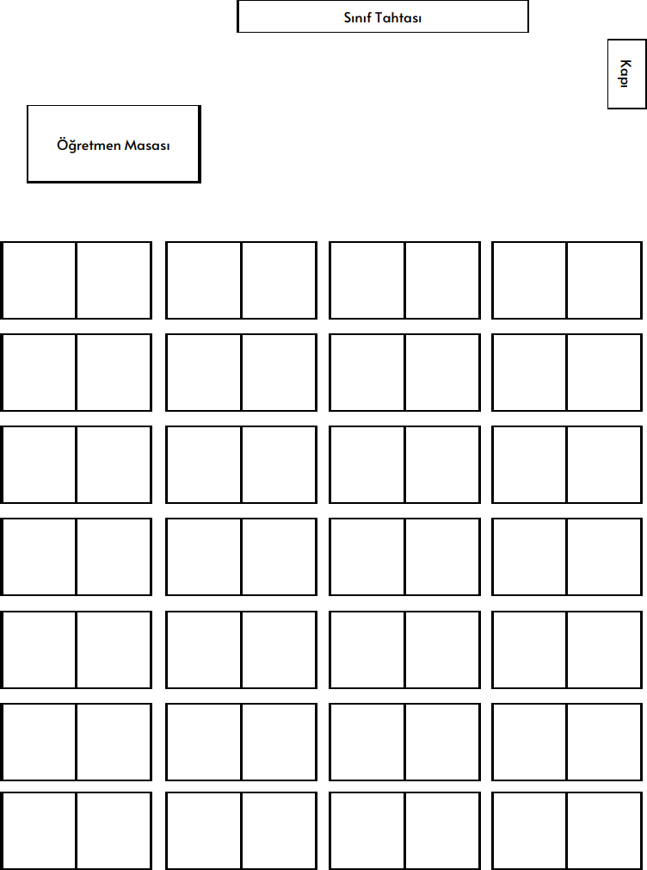

**2025-2026 EĞİTİM ÖĞRETİM YILI ESENYURT SEZAİ KARAKOÇ ANADOLU LİSESİ**

**.... / ... SINIFI BAŞKAN VE BAŞKAN YARDIMCISI SEÇİM TUTANAĞIDIR**.

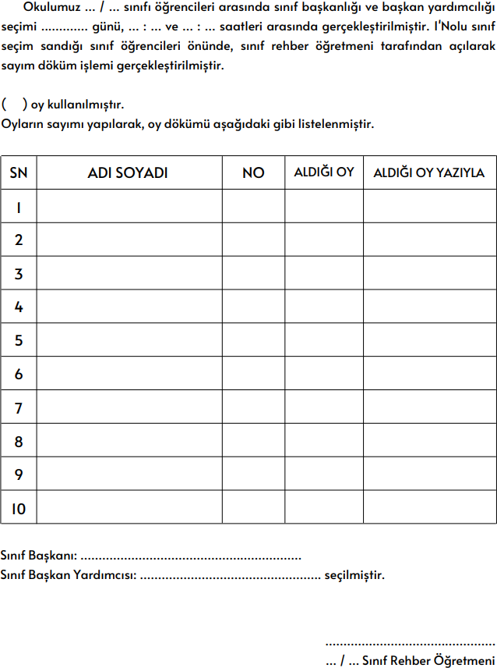

**2025-2026 EĞİTİM ÖĞRETİM YILI ESENYURT SEZAİ KARAKOÇ ANADOLU LİSESİ**

**.... / ... SINIFI KULÜP ÖĞRENCİ DAĞILIM LİSTESİ**

